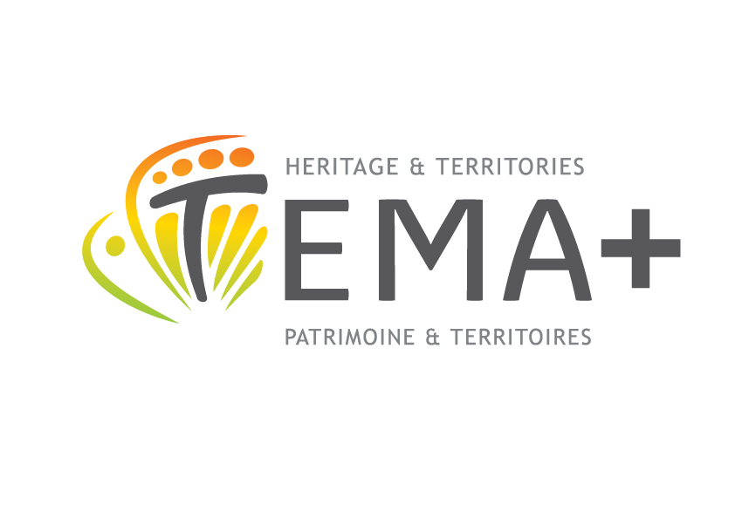
TEMA+ Secretary :
ELTE BTK Atelier
1088 Budapest
Múzeum krt. 6-8.
Phone/fax: +361 485-5200/5234
E-mail:secretary@mastertema.eu
www.mastertema.eu

CURRICULUM VITAE

Information personnelle
Nom(s) / Prénom(s) | Nom(s) Prénom(s)
Adresse(s) | Numéro, rue, code postal, ville, pays
Téléphone(s) |  |  |  |  |  | Portable:
Télécopie(s)
Courrier électronique
Nationalité
Date de naissance
Sexe
Expérience professionnelle
Dates
Fonction ou poste occupé
Principales activités et responsabilités
Nom et adresse de l'employeur
Type ou secteur d’activité
Education et formation
Dates
Intitulé du certificat ou diplôme délivré
Principales matières/compétences professionnelles couvertes
Nom et type de l'établissement d'enseignement ou de formation
Niveau dans la classification nationale ou internationale
Aptitudes et compétences personnelles
Langue(s) maternelle(s)
Autre(s) langue(s)
Auto-évaluation |  | Comprendre |  |  |  |  | Parler |  |  |  |  | Ecrire
Niveau européen (*) |  | Ecouter |  | Lire |  |  | Prendre part à une conversation |  | S’exprimer oralement en continu
Langue
Langue
 | (*) Cadre européen commun de référence (CECR), voir la grille d’autoévaluation ci-joint
Aptitudes et compétences sociales
Aptitudes et compétences organisationnelles
Aptitudes et compétences techniques
Aptitudes et compétences informatiques
Aptitudes et compétences artistiques
Autres aptitudes et compétences
Permis de conduire
Liste des publications  Information complémentaire | y compris les traductions  y compris participation à des conférences, bourses obtenues, statut de membre à des organismes professionnels, ONG etc.

